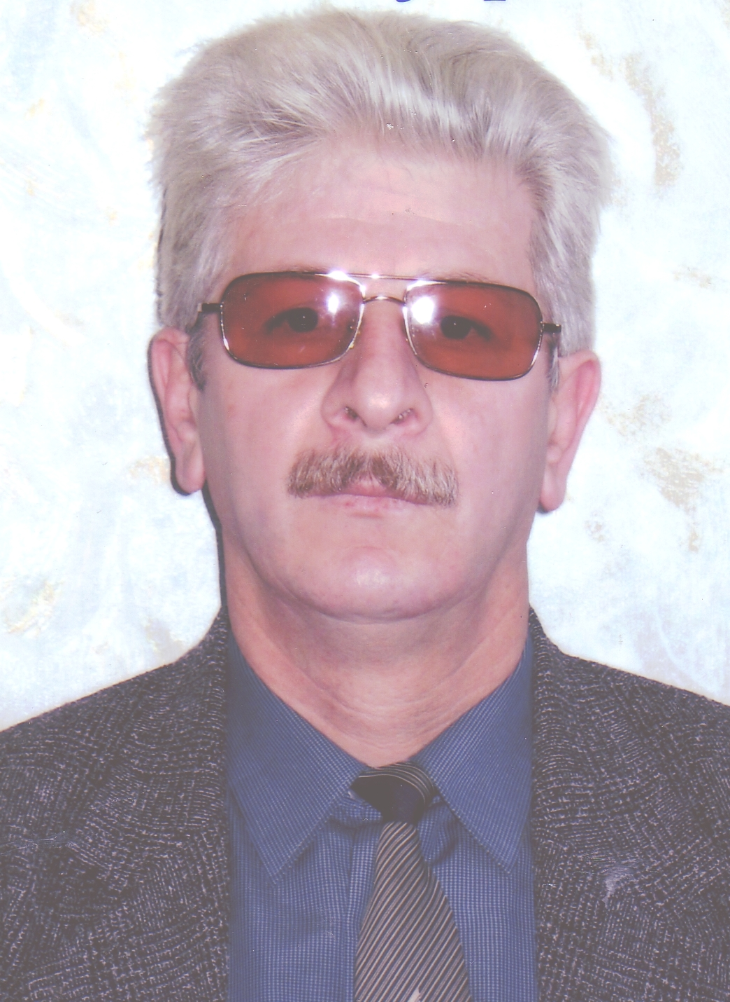
З. С. Урцмиханов

Заведующий кафедрой юридических наук,
Ивановского филиала
НОУ ВПО «Институт управления» (г. Архангельск)

Межэтнические конфликты на Кавказе

В статье рассматриваются истоки межэтнических конфликтов на Северном Кавказе, делается попытка объяснения почему межэтнические конфликты в этом регионе преобладают над межконфессиональными.

Ключевые слова: межэтнический, межконфессиональный, конфликт, , Северный Кавказ, Кавказский регион.

Из семи вооруженных межэтнических конфликтов на постсоветском пространстве, пять произошли в Кавказском регионе. Армяно-азербайджанский конфликт происшедшее из-за Нагорного Карабаха, грузино-осетинский и грузино-абхазский конфликты, осетино-ингушский и российско-чеченский конфликты.
Помимо "открытых" конфликтов в Кавказском регионе развиваются латентные конфликты, временами переходящие в "открытую фазу". Именно Кавказ стал своеобразным «поставщиком» непризнанных государственных образований на постсоветском пространстве (Нагорный Карабах, Южная Осетия, Абхазия, Чеченская республика Ичкерия в 1991–1994 и в 1996–1999 гг.).
Кавказ специфический регион, где сошлись ведущие мировые религии (христианство, ислам, буддизм), стороны света (Запад и Восток, Север и Юг), континенты (Европа и Азия). Здесь соприкасаются многие народы, культуры, конфессии, проживает множество народов и этнонациональных групп, имеющих друг к другу немало претензий территориального и иного характера. Можно сказать, что Северный Кавказ обладает своим особым обликом, своими специфическими особенностями, отличающими его от всех других регионов.
По мнению российского этнополитолога М.В.Саввы, "именно для этноконфликтологии характерен наибольший разброс мнений по поводу основных понятий — этнического конфликта, его производных, к которым относится конфликтный потенциал и напряженность межэтнических отношений.
Данный вопрос нельзя считать чисто академическим, поскольку от понимания этнического или межконфессионального конфликта зависит его интерпретация практиками, в том числе сотрудниками правоохранительных органов, журналистами». Возможны два подхода к определению феномена межэтнического конфликта.

Межэтнический (межконфессиональный) конфликт — это противостояние, в котором противоборствующие группы принадлежат к различным этническим (религиозным группам). При этом этническая (религиозная) принадлежность может конструироваться, пониматься и трактоваться по-разному.
В то же время массовые "воспоминания" о прошлых открытых, в том числе военных, конфликтах стали фактором формирования новых конфликтов. Правоту своих сегодняшних действий лидеры этнонациональных движений оправдывают ссылками на исторический опыт межэтнических столкновений прошлых веков. Лидеры этнонациональных движений Абхазии и Южной Осетии говорят о многолетней борьбе с происками "малой империи", имея ввиду Грузию. Идеологи чеченского сепаратизма выдвинули тезис о "четырехсотлетней борьбе" России с Чечней.
Ряд межэтнических и межконфессиональных конфликтов начала 1990-х годов в Дагестане (аварско-чеченский, кумыкско-аварский, лакско-кумыкский, противоборство русских и горских переселенцев в Кизлярском районе, конфликт между «салафитами» и «тарикатистами») сопровождался насилием. Однако эти столкновения не переросли в военное противоборство и к концу 1990-х годов перешли в разряд латентных.
Другой тип классификации межэтнических конфликтов — по особенностям статуса противоборствующих сторон.
По этому критерию различают внутригосударственные, межгосударственные конфликты, конфликты между различными этническими группами, между центральной властью и окраинами, стремящимися к сецессии. Все вооруженные столкновения на Кавказе изначально складывались и развивались как внутригосударственные. Все будущие независимые государства Юга Кавказа, северокавказские национально-территориальные образования в составе РФ, непризнанные государства и неконтролируемые территории до 1991 г. входили в состав СССР. Армяно-азербайджанский, грузино-абхазский, грузино-осетинский, российско-чеченский конфликты перед развалом СССР происходили между руководством союзных и автономных республик, развиваясь как противоборство принципов территориальной целостности и права на этнонациональное самоопределение.
Межэтнические конфликты различаются также по целям, противоборствующих сторон. Выделяются статусные (этнополитические) и этнотерриториальные. Первая группа конфликтов возникает из-за стремления этнической группы (автономии, республики) повысить свой статус или добиться право на самоопределение.
Особенностью Кавказского региона является также преобладание межэтнических конфликтов над межконфессиональными. Подобный феномен объясняется несколькими причинами:
во-первых, государственные образования Кавказа и северокавказские республики в составе РФ в течение 70 лет входили в состав советского государства, с одной стороны, проводившего политику государственного атеизма, а, с другой, способствовавшего правовой институционализации этничности. Религиозность запрещалась, в то время как этничность культивировалась;
во-вторых, этническая консолидация на Кавказе развита сильнее, чем конфессиональная. Более того, между различными направлениями ислама на Кавказе («суфизм» и "салафийа") существуют серьезные и подчас непримиримые противоречия.
Армяно-азербайджанский, российско-чеченский, осетино-ингушский конфликты нередко трактовались как конфликт христиан и мусульман. Но очевидно преобладание этнических лозунгов над целями борьбы за веру. Союзником христианской Армении, а не мусульманского Азербайджана, является Исламская Республика Иран, в то время как светская Турция, ориентированная на США и Западную Европу, поддерживает Баку. Даже наиболее известные теракты чеченских сепаратистов (Буденновск, Кизляр, Норд-Ост) проходили не столько под зеленым знаменем пророка, сколько под лозунгом независимости Ичкерии.
В ходе периодического обострения латентных межэтнических конфликтов друг против друга выступали представители различных этносов, исповедующих ислам, хотя на Северном Кавказе новая религиозная ситуация, складывающаяся сегодня, и тенденции ее развития, требуют более пристального внимания ко всему комплексу воздействия религиозного фактора на внутриполитическую безопасность как самого Кавказа, так и всей России.

Список использованных
Источников

- Авксентьев В.А. Этнические проблемы Северного Кавказа в контексте общероссийских и мировых этнических процессов // Известия ВУЗов. Северо-Кавказский регион. Общественные науки. - 2007. - №2.
- Актуальные проблемы всеобщей истории. «Кавказ в геополитике великих держав».Махачкала, 2008
- Военно-политическая обстановка в зоне Южного Федерального округа России // Журнал теории и практики евразийства. -2011. - №12.
- Гаджиев К.С. Геополитика Кавказа. М., «Международные отношения», 2008,
- Ислам и политика на Северном Кавказе. Сборник научных статей / Северо-Кавказское обозрение Центра системных региональных исследований и прогнозирования ИППК при РГУ. Вып. 1. Отв. ред. В.В. Черноус. – Ростов н/Д: Изд-во СКНЦ ВШ, 2009.
- Ляхов Е.Г., Попов А.В. Терроризм: национальный, региональный и международный контроль: Монография. - Ростов - н/Д. - 2009. .
- Малышева Д.Б. Конфликты в развивающемся мире, России и СНГ. – М., 2006
- Османов Г.Г. Современный Дагестан: Геополитическое положение и международные отношения. – Махачкала, 2009

© Урцмиханов З.С., 2012

Авксентьев В.А. Этнические проблемы Северного Кавказа в контексте общероссийских и мировых этнических процессов // Известия ВУЗов. Северо-Кавказский регион. Общественные науки. - 2007. - №2. - С.9- 12
Аксентьев В.А.. Указ. Соч., С.-37
Межэтническое взаимодействие на Юге России: проблемы и пути решения в условиях социальной трансформации: Сборник статей по материалам третьей региональной научно-практической конференции. Ставрополь, 20 июня 2008 г. // Под ред. Б.Д.Иванникова, А.В.Панкратова, Г.А.Копылова. - Москва- Ставрополь: ИСПИ РАН, 2009 – C.194.

